

Thema van de dienst: **stem van de aarde**

Orgelmuziek - ***J.S. Bach, Partita 'O Gott, du frommer Gott'***

Welkom en mededelingen

Stilte

Openingslied (staand) **LB:** **216:1,2,3 Dit is een morgen, als ooit de eerste**

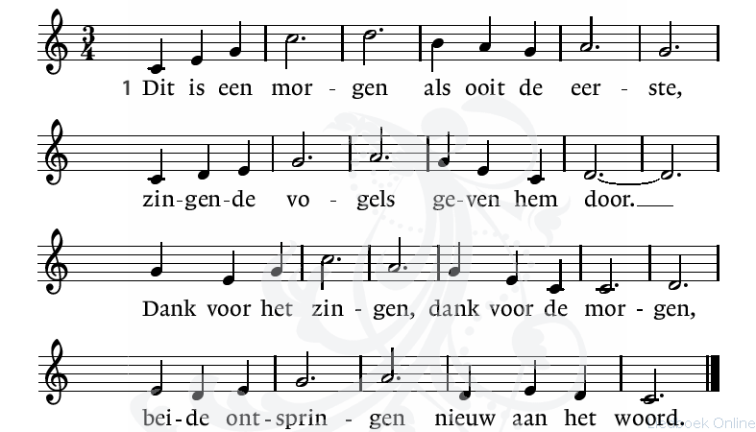

2 Dauw op de aarde, zonlicht van boven,

vochtige gaarde, geurig als toen.

Dank voor gewassen, grassen en bomen,

al wie hier wandelt, ziet: het is goed.

3 Dag van mijn leven, licht voor mijn ogen,

licht dat ooit speelde waar Eden lag.

Dank elke morgen Gods nieuwe schepping,

dank opgetogen Gods nieuwe dag.

Votum

Zingen Antwoordlied

Tot U, Heer, is ons hart gericht.

Hier zijn wij open voor uw licht.

Gij geeft ons kracht, tot stilt’en strijd;

Kom tot ons, Eeuw’ge in de tijd

Inleiding en Gebed

Lied **Lied: 910:1-4 Soms groet een licht van vreugde**

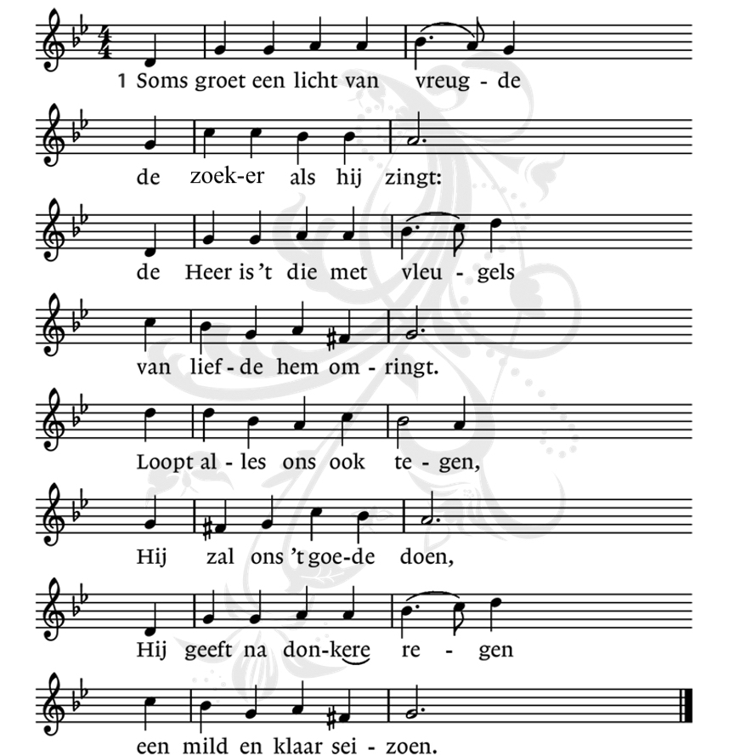

2 Goddank, wij overdenken

’t geheim van onze Heer,

het heil dat Hij wil schenken,

dat nieuw is altijd weer.

Bevrijd van onze zorgen

begroeten wij de dag

en vrezen niet de morgen,

wat hij ook brengen mag.

3 Hij die met heerlijkheden

de leliën bekleedt,

zal ook zijn kinderen kleden,

Hij kent ons lief en leed.

Geen schepsel wordt vergeten,

Hij houdt het al in stand,

die vogels geeft te eten,

Hij voedt ons uit zijn hand.

4 Al zal geen wijnstok dragen,

geen vijgenboom zijn vrucht,

al ligt het veld te klagen

onder een lege lucht,

God doet zijn hand toch open,

zijn lof krijgt stem in mij.

Daar ik op Hem mag hopen,

ben ik alleen maar blij.

Lezing **Matheus 6:23-34**

Kort orgelspel

Lezing **Marcus Aurelius *Persoonlijke Notities* - Boek 5, fragment 4**

Lied **Lied: 978:1-4 Aan U behoort, o Heer der Heren**

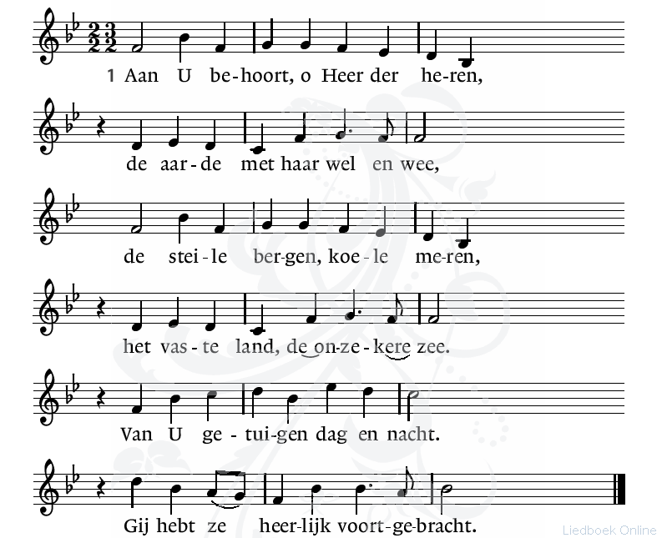

2 Gij roept het jonge leven wakker,

een tuin bloeit rond het open graf.

Er ruisen halmen op de akker

waar zich het zaad verloren gaf.

En vele korrels vormen saam

een kostbaar brood in uwe naam.

3 Gij hebt de bloemen op de velden

met koninklijke pracht bekleed.

De zorgeloze vogels melden

dat Gij uw schepping niet vergeet.

’t Is alles een gelijkenis

van meer dan aards geheimenis.

4 Laat dan mijn hart U toebehoren

en laat mij door de wereld gaan

met open ogen, open oren

om al uw tekens te verstaan.

Dan is het aardse leven goed,

omdat de hemel mij begroet.

Overweging

Stilte

Muzikaal intermezzo op orgel - ***Herman Nieland, Arioso***

Gebeden

Gebed

Stil Gebed

Onze Vader

Slotlied (staande) **Lied 419:1,2,3** **Wonen overal**

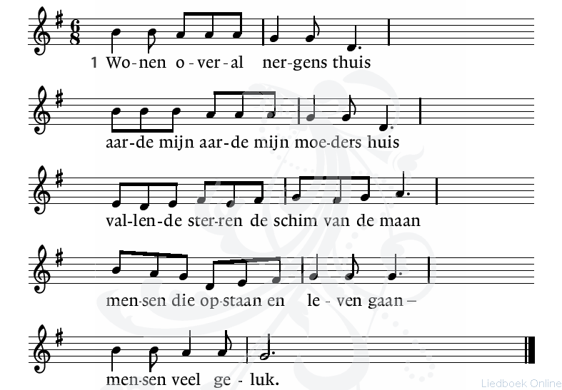

2 Wonen overal even thuis

handel en wandel en huis na huis

loven en bieden op waarheid en waan

wagen en winnen en verder gaan –

mensen veel geluk.

3 Wonen overal bijna thuis

aarde mijn hemel mijn vaders huis

stijgende sterren de lach van de maan

mensen die dromend een stem verstaan –

mensen veel geluk.

Zegen

Gezongen Amen

Orgelmuziek